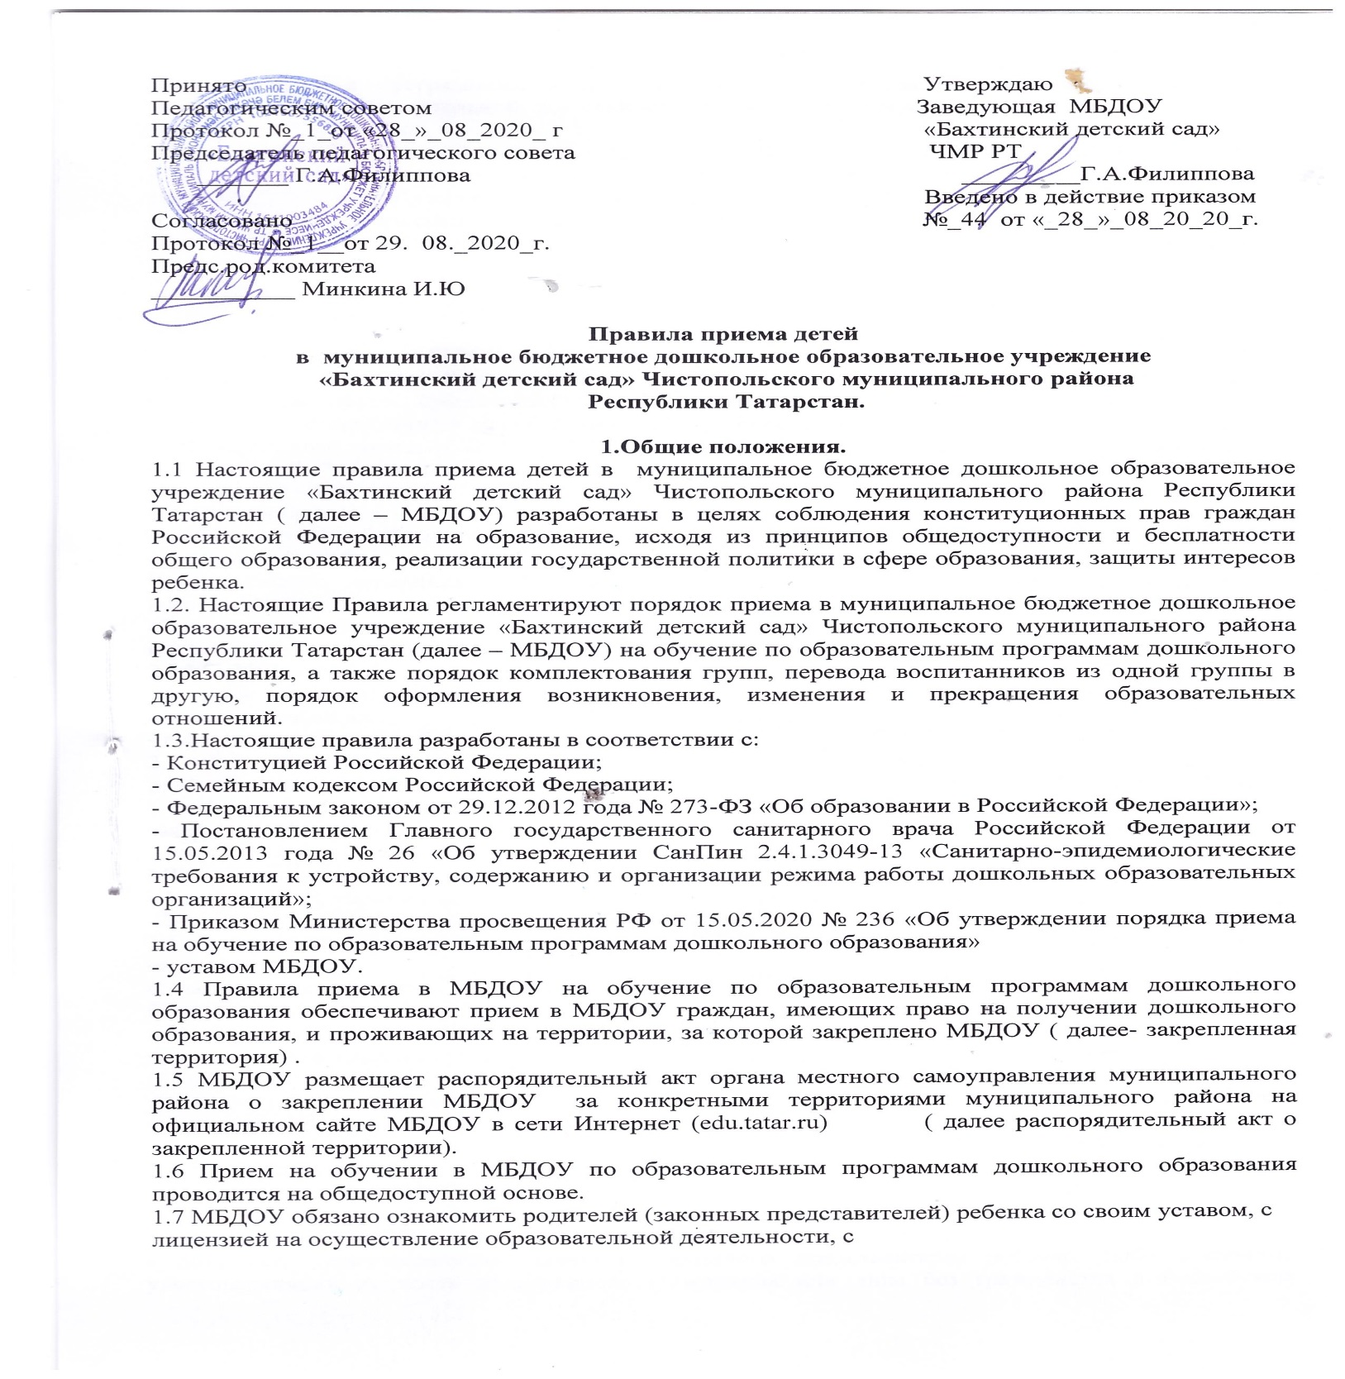

Принято Утверждаю
Педагогическим советом Заведующая МБДОУ
Протокол №_1_от «28_»_08_2020_ г «Бахтинский детский сад»
Председатель педагогического совета ЧМР РТ
_______ Г.А.Филиппова _________Г.А.Филиппова
Введено в действие приказом
Согласовано №_44 от «_28_»_08_20_20_г.
Протокол №_1__от 29. 08._2020_г.
Предс.род.комитета
___________ Минкина И.Ю

Правила приема детей
в муниципальное бюджетное дошкольное образовательное учреждение
«Бахтинский детский сад» Чистопольского муниципального района
Республики Татарстан.

1.Общие положения.
1.1 Настоящие правила приема детей в муниципальное бюджетное дошкольное образовательное учреждение «Бахтинский детский сад» Чистопольского муниципального района Республики Татарстан ( далее – МБДОУ) разработаны в целях соблюдения конституционных прав граждан Российской Федерации на образование, исходя из принципов общедоступности и бесплатности общего образования, реализации государственной политики в сфере образования, защиты интересов ребенка.
1.2. Настоящие Правила регламентируют порядок приема в муниципальное бюджетное дошкольное образовательное учреждение «Бахтинский детский сад» Чистопольского муниципального района Республики Татарстан (далее – МБДОУ) на обучение по образовательным программам дошкольного образования, а также порядок комплектования групп, перевода воспитанников из одной группы в другую, порядок оформления возникновения, изменения и прекращения образовательных отношений.
1.3.Настоящие правила разработаны в соответствии с:
- Конституцией Российской Федерации;
- Семейным кодексом Российской Федерации;
- Федеральным законом от 29.12.2012 года № 273-ФЗ «Об образовании в Российской Федерации»;
- Постановлением Главного государственного санитарного врача Российской Федерации от 15.05.2013 года № 26 «Об утверждении СанПин 2.4.1.3049-13 «Санитарно-эпидемиологические требования к устройству, содержанию и организации режима работы дошкольных образовательных организаций»;
- Приказом Министерства просвещения РФ от 15.05.2020 № 236 «Об утверждении порядка приема на обучение по образовательным программам дошкольного образования»
- уставом МБДОУ.
1.4 Правила приема в МБДОУ на обучение по образовательным программам дошкольного образования обеспечивают прием в МБДОУ граждан, имеющих право на получении дошкольного образования, и проживающих на территории, за которой закреплено МБДОУ ( далее- закрепленная территория) .
1.5 МБДОУ размещает распорядительный акт органа местного самоуправления муниципального района о закреплении МБДОУ за конкретными территориями муниципального района на официальном сайте МБДОУ в сети Интернет (edu.tatar.ru) ( далее распорядительный акт о закрепленной территории).
1.6 Прием на обучении в МБДОУ по образовательным программам дошкольного образования проводится на общедоступной основе.
1.7 МБДОУ обязано ознакомить родителей (законных представителей) ребенка со своим уставом, с лицензией на осуществление образовательной деятельности, с
образовательными программами и другими документами, регламентирующими организацию и осуществление образовательной деятельности, права и обязанности воспитанников, в том числе через официальный сайт.
1.8 Ознакомление родителей (законных представителей) ребенка с документами МБДОУ, указанных в п.1.7 настоящих правил, осуществляется путем размещения копий документов на официальном сайте МБДОУ в сети Интернет, на информационном стенде МБДОУ.
МБДОУ также предоставляет родителям (законным представителям) ребенка копии документов, указанных в п.1.7 Правил, при подаче заявления о приеме в МБДОУ. Ответственным за предоставление документов и ознакомлении с ними является заведующий МБДОУ.

2.Прием детей, впервые поступающих в МБДОУ.

2.1 Прием детей в МБДОУ осуществляется по личному заявлению родителя (законного представителя) ребенка при предъявлении оригинала документа, удостоверяющего личность родителя (законного представителя), либо оригинала документа, удостоверяющего личность иностранного гражданина и лица без гражданства в Российской Федерации в соответствии со статьей 10 Федерального закона от 25 июля 2002 г.№ 115-ФЗ «О правовом положении иностранных граждан в Российской Федерации», международными договорами РФ, ФЗ от 29.12.2012 № 273-ФЗ «Об образовании в Российской Федерации»
2.2 Основанием для приема заявления родителей (законных представителей) ребенка в МБДОУ является протокол Комиссии по комплектованию образовательных учреждений, реализующих основную общеобразовательную программу дошкольного образования Исполнительного комитета Чистопольского муниципального района Республики Татарстан ( далее – Комиссия по комплектованию), а также присвоение в автоматизированной информационной системе «Электронный детский сад» ( далее –Система) заявлению родителя (законного представителя) о постановке на учет статуса «Направлен в ДОУ».
2.3 МБДОУ осуществляет прием заявления родителей (законных представителей) ребенка:
- в форме электронного документа с использованием информационно- телекоммуникативных сетей общего пользования;
- в форме документа на бумажном носителе.
2.4 Заявление в форме электронного документа заполняется родителями (законными представителями) ребенка на официальном сайте МБДОУ в сети «Интернет». В связи с тем, что в электронном заявлении отсутствует подпись родителей (законных представителей), заявление заверяется их подписью при представлении в МБДОУ всех необходимых документов. При регистрации заявлений, поданных в электронном виде, в журнале регистрации заявлений о приеме в МБДОУ указываются 2 даты:
- 1-я дата – дата заполнения подачи заявления ( отсылки заявления);
- 2-я – дата представления всех необходимых документов.
2.5 В заявлении родителями (законными представителями) ребенка указываются следующие сведения:
а) фамилия, имя отчество ( последнее – при наличии) ребенка;
б) дата и место рождения ребенка;
в) фамилия, имя, отчество (последнее – при наличии) родителей (законных представителей) ребенка;
г) адрес места жительства ребенка, его родителей (законных представителей)
д) контактные телефоны родителей (законных представителей) ребенка.
е) о выборе языка образования, родного языка из числа языков народов Российской Федерации, в том числе русского языка как родного языка.
2.6 Независимо от формы подачи заявления (в электронном или бумажном виде) родители (законные представители) детей заполняют соответствующий бланк (шаблон) заявления, размещенный на официальном сайте МБДОУ в сети Интернет, на информационном стенде МБДОУ.
2.7 Для зачисления ребенка в МБДОУ родители (законные представители) детей, проживающих на закрепленной территории, дополнительно предъявляют следующие документы:
- документ, удостоверяющий личность (законного представителя) ребенка, либо документ, удостоверяющий личность иностранного гражданина или лица без гражданства в Российской Федерации в соответствии со статьей 10 Федерального закона от 25.07.2002 № 115 – ФЗ «О правовом положении иностранных граждан в Российской Федерации»
- свидетельство о рождении ребенка или для иностранных граждан и лиц без гражданства – документ(ы), удостоверяющий(е) личность ребенка и подтверждающий(е) законность представления прав ребенка;
- документ, подтверждающий установление опеки (при необходимости);
- свидетельство о регистрации ребенка по месту жительства или по месту пребывания на закрепленной территории или документ, содержащий сведения о месте пребывания, месте на фактические проживания ребенка;
- документ психолого-медико-педагогической комиссии (при необходимости);
- Родители (законные представители) ребенка, являющиеся иностранными гражданами или лицами без гражданства, дополнительно предъявляют документ, подтверждающий право заявителя на пребывание в Российской Федерации. Иностранные граждане и лица без гражданства все документы представляют на русском языке или вместе с заверенным переводом на русский язык.
- медицинское заключение.
2.8 Дети, проживающие в одной семье и имеющие общее место жительства, имеют право преимущественного приема на обучение по основным образовательным программам дошкольного образования, если в детском саду уже обучаются их братья и (или) сестры.
2.9 Для зачисления ребенка в МБДОУ родители (законные представители) детей, не проживающих на закрепленной территории, дополнительно предъявляют следующие документы:
- свидетельство о рождении ребенка;
- медицинское заключение.
2.10 Родители (законные представители) детей имеют право по своему усмотрению представлять другие документы.
2.11 Требование предоставления других документов в качестве основания для приема детей в МБДОУ не допускается.
2.12 Факт ознакомления родителей (законных представителей) ребенка с документами, указанными в п.2.7 Правил, фиксируется в заявлении о приеме и заверяется личной подписью родителей (законных представителей) ребенка.
2.13 Подписью родителей (законных представителей) ребенка фиксируется также согласие на обработку персональных данных ребенка в порядке, установленном законодательством Российской Федерации (путем заполнения соответствующего заявления).
2.14 Документы, представленные родителями (законными представителями) детей, регистрируются в журнале приема заявления. После регистрации заявления родителям (законным представителям) детей выдается расписка в получении документов, содержащая информацию о регистрационном номере заявления о приеме ребенка в МБДОУ, о перечне представленных документов. Расписка заверяется подписью заведующего и печатью МБДОУ.
2.15 В случае, если на момент подачи заявления о приеме в МБДОУ не все необходимые документы, указанные в п.п. 2.7 – 2.9 настоящих Правил, в журнале регистрации делается соответствующая отметка. При регистрации подобных заявлений в журнале регистрации заявлений указываются 2 даты:
- 1-я – дата подачи заявления;
- 2-я – дата представления всех необходимых документов.
Отсутствие документа (документов) не может быть основанием для отказа в приеме заявления. Однако приказ о зачислении детей в данном случае, а также при подаче заявления в электронном виде, издается в течении трех рабочих дней после представления всех необходимых документов.
Заявления и документы для зачисления в МБДОУ должны быть представлены родителями (законными представителями) детей в срок до 30 календарных дней после присвоения заявлению о постановке на учет в Системе статуса «Направлен в ДОУ».
2.16 После представления в МБДОУ заявления и всех необходимых документов МБДОУ заключает договор об образовании по образовательным программам дошкольного образования с родителями (законными представителями) ребенка. Договор оформляется в письменной форме в двух экземплярах, один их которых хранится в личном деле воспитанника в МБДОУ, другой у родителей (законных представителей) воспитанника.
2.17 Основанием возникновения образовательных отношений является приказ МБДОУ о зачислении ребенка в МБДОУ. Приказ о зачислении в МБДОУ издает заведующий МБДОУ в срок не позднее 3 рабочих дней после заключения договора. Распорядительный акт в трехдневный срок после издания размещается на информационном стенде образовательной организации и на официальном сайте образовательной организации в сети Интернет, приказ о зачислении находится на сайте МБДОУ в течении 1 месяца, со дня зачисления воспитанника.
После издания распорядительного акта ребенок снимается с учета детей, нуждающихся в предоставлении места в образовательной организации, в порядке предоставления государственной и муниципальной услуги
2.18 Права и обязанности воспитанника, его родителей (законных представителей), предусмотренные законодательством об образовании и локальными нормативными актами МБДОУ, возникают у лица, принятого на обучении
2.19 На каждого ребенка, зачисленного в МБДОУ, заводится личное дело, в котором хранятся копии предъявляемых при приеме документов.
2.20 Сведения о воспитанниках, зачисленных в МБДОУ, вносятся в Книгу учета движения детей, которая предназначена для регистрации сведений о детях и контроля за движением контингента детей в МБДОУ. Книга учета движения детей МБДОУ нумеруется постранично, прошнуровывается, скрепляется подписью заведующего МБДОУ и печатью МБДОУ.

3. Прием детей в порядке перевода из другой образовательной организации.
3.1 Прием в МБДОУ детей, ранее посещавших другие дошкольные образовательные организации, осуществляется в соответствии с требованиями, установленными разделом 2 настоящих Правил.
3.2 В случае, если ребенок не посещал дошкольную образовательную организацию менее 5 дней, родителями (законными представителями) предъявляется медицинская карта ребенка (выданная дошкольной образовательной организацией, которую ребенок посещал ранее).
3.3 В случае, если ребенок не посещал дошкольную образовательную организацию 5 дней (за исключением выходных и праздничных дней), родителями (законными представителями) предъявляется медицинская справка о состоянии здоровья.

4. Основания для отказа в зачислении воспитанника в МБДОУ.
4.1 В приеме в государственную или муниципальную образовательную организацию может быть отказано только по причине отсутствия в ней свободных мест, за исключением случаев, предусмотренных статьей 88 Федерального закона от 29.12.2012 г № 273 – ФЗ «Об образовании в Российской Федерации»
- в Системе отсутствует информация о направлении ребенка в МБДОУ;
- имеются медицинские противопоказания к посещению ребенком МБДОУ (о чем имеется соответствующее медицинское заключение);
4.2 В случаях, указанных в п.3.1. настоящих Правил, заведующий в МБДОУ в заявлении визирует отказ в приеме на заявлении родителей (законных представителей) ребенка для дальнейшего решения вопроса об устройстве ребенка в другую дошкольную образовательную организацию путем обращения в орган местного самоуправления, осуществляющий управление в сфере образования.

5. Порядок перевода воспитанников из одной возрастной группы в другую.
5.1. Перевод воспитанников их одной возрастной группы в другую осуществляет заведующий МБДОУ на основании приказа.
5.2 Воспитанники МБДОУ переводятся из одной возрастной группы в другую в следующих случаях:
- ежегодно в августе месяце при массовом переводе из одной группы в другую, в связи с достижением соответствующего возраста перевода;
- по заявлению родителей (законных представителей), при наличии свободных мест в желаемой группе, с учетом возраста ребенка.
5.3.Временное объединение детей различного возраста в одной группе осуществляется при необходимости в случаях сокращения количества детей в группе (карантин, летний период, период ремонтных работ) и не является переводом из одной возрастной группы в другую.

6. Порядок взаимодействия МБДОУ с Комиссией по комплектованию по вопросам комплектования контингента МБДОУ.
6.1 В целях комплектования МБДОУ воспитанниками на очередной учебный год до 15 мая текущего года МБДОУ предоставляет в Комиссию по комплектованию информацию о количестве свободных мест в группах, в соответствии с каждой возрастной категорией воспитанников в очередном учебном году.
6.2 Заведующий МБДОУ в течении 1 рабочего дня с момента обращения родителей (законных представителей) с заявлением о зачислении в МБДОУ присваивает заявлению в Системе статус «Зачислен в ДОУ».
6.3 В случае неявки родителей (законных представителей) в МБДОУ в срок до 30 дней после присвоения заявлению в Системе статуса «Направлен в ДОУ», заведующий МБДОУ уведомляет Комиссию по комплектованию о воспитанниках, не поступивших в МБДОУ для зачисления.
6.4 В целях доукомплектования МБДОУ воспитанниками в текущем учебном году при наличии ( появлении) свободных мест в МБДОУ проводятся следующие мероприятия:
- до 20 числа каждого месяца МБДОУ уведомляет Комиссию по комплектованию об изменениях в структуре мест в группах, о зачислении и выбытии воспитанников, наличии свободных мест в соответствии с каждой категорией воспитанников;
-МБДОУ уведомляет Комиссию по комплектованию о зачислении воспитанника в МБДОУ, предоставляя выписку из приказа о зачислении воспитанника, не явившихся в МБДОУ в установленные сроки.

7. Прием на обучении по дополнительным общеразвивающим программам.

7.1 На обучение по дополнительным развивающим программам, реализуемым в МБДОУ в соответствии с лицензией, принимаются воспитанники МБДОУ на основании свободного выбора родителей (законных представителей) ребенка.

7.2 Прием воспитанников на обучение по дополнительным общеразвивающим программам осуществляется на основании заявления их родителей (законных представителей).
7.3 В заявлении родителей (законных представителей) указываются следующие сведения:
- фамилия, имя отчество ( последнее – при наличии) ребенка;
- дата рождения;
- группа, которую ребенок посещает;
- фамилия, имя, отчество (последнее – при наличии) родителей (законных представителей)
- дополнительная общеразвивающая программа, по которой планируется обучаться.
7.4 При приеме заявления о приеме на обучение по дополнительным общеразвивающим программам спортивной и хореографической направленности, дополнительно предоставляется медицинское заключение о состоянии здоровья воспитанников.
7.5 МБДОУ знакомит родителей (законных представителей) воспитанника с образовательной программой (образовательными программами) дополнительного образования. Факт ознакомления родителей (законных представителей) воспитанника с образовательной программой (образовательными программами) дополнительного образования фиксируется в заявлении родителей (законных представителей) воспитанника о приеме на обучении по дополнительным образовательным программам.
7.6 После подачи заявления о приеме на обучении по дополнительным общеразвивающим программам за счет бюджета между МБДОУ и родителями (законными представителями) воспитанника заключается дополнительное соглашение к договору об образовании (заключенному при приеме в МБДОУ), в котором указываются основные характеристики образования,(вид, уровень и (или) направленность образовательной программы (продолжительность обучения)). Дополнительное соглашение к договору оформляется в письменной форме в двух экземплярах ,один из которых хранится в личном деле воспитанника в МБДОУ, другой у родителей (законных представителей) воспитанника.
7.7 После подачи заявления о приеме на обучении по дополнительным общеразвивающим программам на платной основе между МБДОУ и родителями (законными представителями) воспитанника заключается договор об оказании платных дополнительных образовательных услуг. Порядок заключения договора регламентируется Положением о платных дополнительных образовательных услугах в МБДОУ.
7.8. Прием на обучение по дополнительным общеразвивающим программам осуществляется в течении всего учебного года.
7.9 Зачисление воспитанника на обучение по дополнительным общеразвивающим программам оформляется приказом МБДОУ в течении 3 рабочих дней после подачи документов.

8. Изменение образовательных отношений.

8.1 Образовательные отношения изменяются в случае изменения условий получения учащимся образования по основной образовательной программе дошкольного образования, повлекшего за собой изменение взаимных прав и обязанностей воспитанника, родителей (законных представителей) воспитанника и МБДОУ.
8.2 Образовательные отношения изменяются по инициативе родителей (законных представителей) воспитанника в следующих случаях:
8.2.1 при переводе воспитанника в группу логопедической направленности;
8.2.2 при переводе воспитанника на обучение с одной дополнительной общеразвивающей программы на другую;
8.2.3 при прекращении освоения ребенком дополнительной общеразвивающей программы;
8.2.4 при расторжении договора об оказании платных образовательных услуг.
8.3 Изменение образовательных отношений осуществляется на основании заявления родителей (законных представителей) воспитанника.
8.4 Основанием для изменения образовательных отношений в случаях, указанных в пп.8.2.1 и 8.2.2 настоящих Правил, является приказ заведующего МБДОУ, изданный им на основании внесения соответствующих изменений и договор об образовании, заключенный между МБДОУ и родителями (законными представителями) ребенка путем заключения дополнительного соглашения.
8.5 Основанием для изменения образовательных отношений в случае, указанным в пп.8.2.3 настоящих Правил, является приказ заведующего МБДОУ, изданный им на основании внесения соответствующих изменений в договор об образовании, заключенный между МБДОУ и родителями (законными представителями) ребенка путем расторжения ранее заключенного дополнительного соглашения при приеме ребнка на обучение по дополнительным общеразвивающим программам.
8.6 Основанием для изменения образовательных отношений в случае, указанном в пп.8.2.4 настоящих Правил, является приказ заведующего МБДОУ, изданный им на основании расторжения ранее заключенного договора при приеме ребенка на обучение по дополнительным общеразвивающим программам на дополнительной основе.
8.7 Образовательные отношения изменяются по инициативе МБДОУ в следующих случаях:
8.7.1 при прекращении реализации в МБДОУ дополнительной общеразвивающей программы (программ);
8.7.2 при расторжении договора об оказании платных образовательных услуг.
8.8 Основанием для изменения образовательных отношений в случае, указанном в п. 8.7.1 настоящих Правил, является приказ заведующего МБДОУ, изданный им на основании внесения соответствующих изменений в договор об образовании, заключенный между МБДОУ и родителями (законными представителями) ребенка путем расторжения ранее заключенного дополнительного соглашения при приеме ребенка на обучение по дополнительным общеразвивающим программам.
8.9 Основанием для изменения образовательных отношений в случае, указанном в п.п. 8.7.2 настоящих Правил, является изданный им на основании расторжения ранее заключенного договора при приеме ребенка на обучение по дополнительным общеразвивающим программам на платной основе.
8.10 Права и обязанности воспитанника, предусмотренные законодательством об образовании и локальными нормативными актами МБДОУ, изменяются с даты издания приказа или с иной указанной в нем даты.

9. Прекращения образовательных отношений

9.1 Образовательные отношения прекращаются в связи с отчислением обучающего из МБДОУ:
- в связи с получением образования (завершением обучения по основной образовательной программе дошкольного образования и поступлении воспитанника в образовательную организацию для получения начального общего образования);
- досрочно.
9.2 Образовательные отношения прекращаются досрочно по инициативе родителей (законных представителей) воспитанника:
- в случае перевода воспитанника для продолжения обучения по образовательной программе дошкольного образования в другую организацию, осуществляющую образовательную деятельность;
- в случае выбора родителями (законными представителями) воспитанника (до завершения освоения им образовательной программы дошкольного образования) иной формы получения образования и формы обучения (получения детьми дошкольного образования вне образовательной организации в форме семейного образования).
9.3 В случаях, указанных в п.9.2 настоящих Правил, отчисление воспитанника осуществляется на основании заявления родителей (законных представителей) воспитанника.
9.4 Основанием для прекращения образовательных отношений является приказ заведующего МБДОУ об отчислении воспитанника из МБДОУ, изданный им на основании расторжения ранее заключенного договора при приеме ребенка в МБДОУ.
9.5 Если с родителями (законными представителями) воспитанника заключен договор об оказании платных образовательных услуг, при досрочном прекращении образовательных отношений такой договор расторгается на основании приказа МБДОУ об отчислении воспитанника из МБДОУ.
9.6 Досрочное прекращение образовательных отношений для родителей (законных представителей) воспитанника не влечет за собой возникновение каких-то дополнительных, в том числе материальных, обязательств родителей (законных представителей) ребенка перед МБДОУ.
9.7 Образовательные отношения прекращаются по обстоятельствам, не зависящих от воли воспитанника или родителей (законных представителей) воспитанника и МБДОУ, в том числе в случае ликвидации МБДОУ.
9.8 Права и обязанности воспитанника, родителей (законных представителей) воспитанника, предусмотренные законодательством об образовании и локальными нормативными актами МБДОУ, прекращаются с даты его отчисления из МБДОУ.

Лист ознакомления

№ | ФИО | должность | подпись | дата
1
2
3
4
5
6
7
8
9
10
11
12
13

